1. В мобильной версии сделать чуть меньше отступы между пунктами меню «О компании», «Цены» и т.д. И сделать чуть больше кнопку «Записаться на прием»

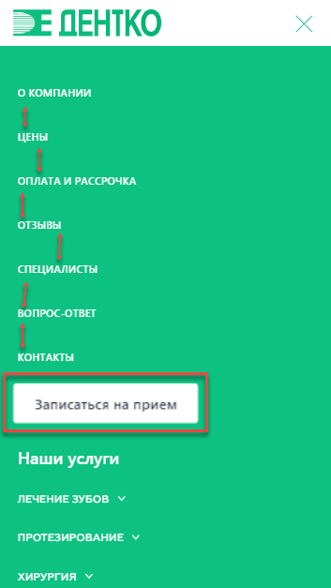

1. В Десктопном меню в хэдере сделать второй уровень выпадающего списка с подстраничками услуг

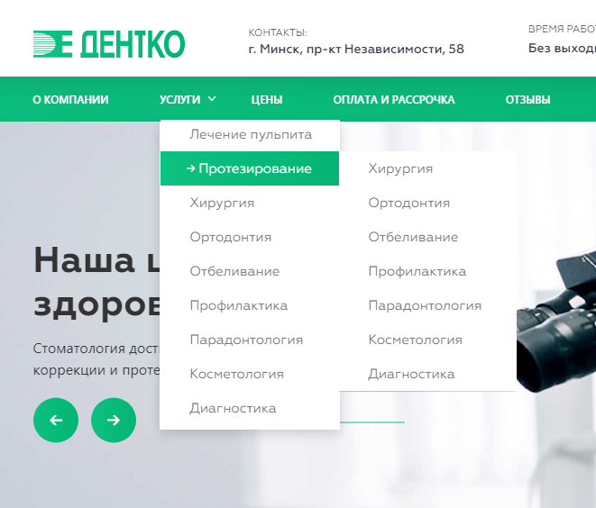

1. В мобильной и десктопной версии выпадающие преимущества прячутся под баннером

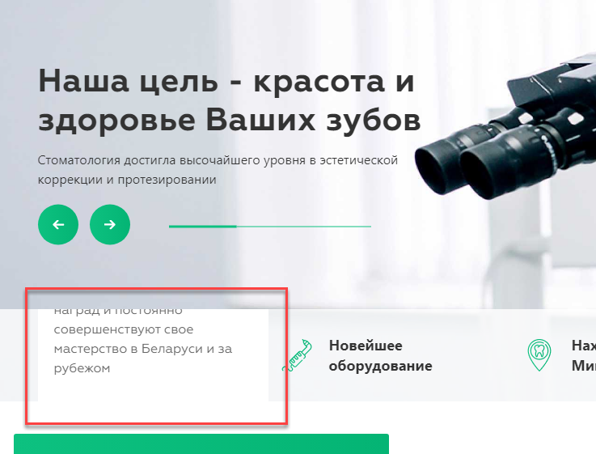

С временем работы на заявке то же самое

 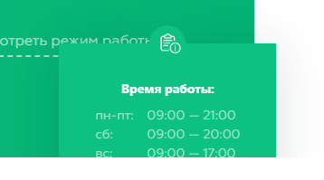

1. Можно сделать, чтоб в мобильной версии фотографии на зеленом фоне выглядели примерно так:

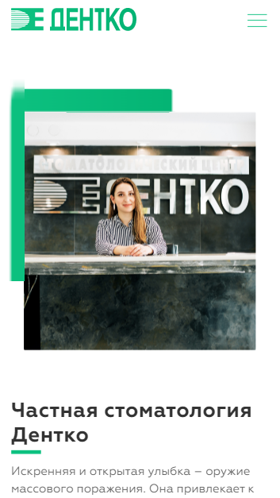 а не так 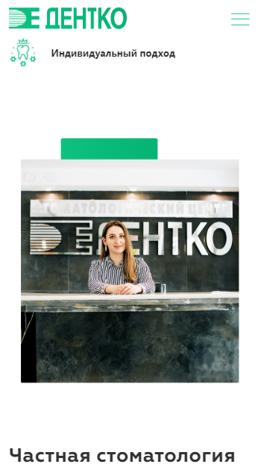

1. В мобильной версии немного оставить место под хлебными крошками

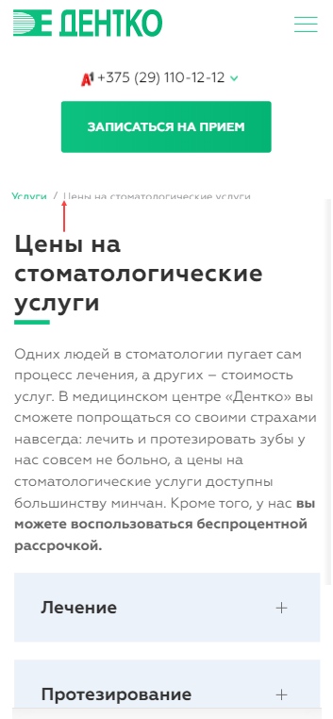

1. В футер мобильной версии необходимо добавить номера телефонов и соц сети
2. Можно сделать, чтобы длинные хлебные крошки выглядели примерно так?

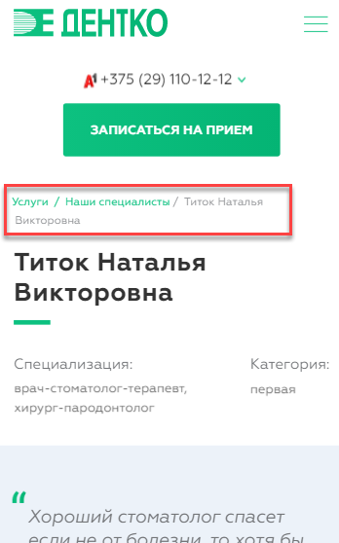

1. При нажатии на подразделы вопрос-ответ в десктопе все съезжает так

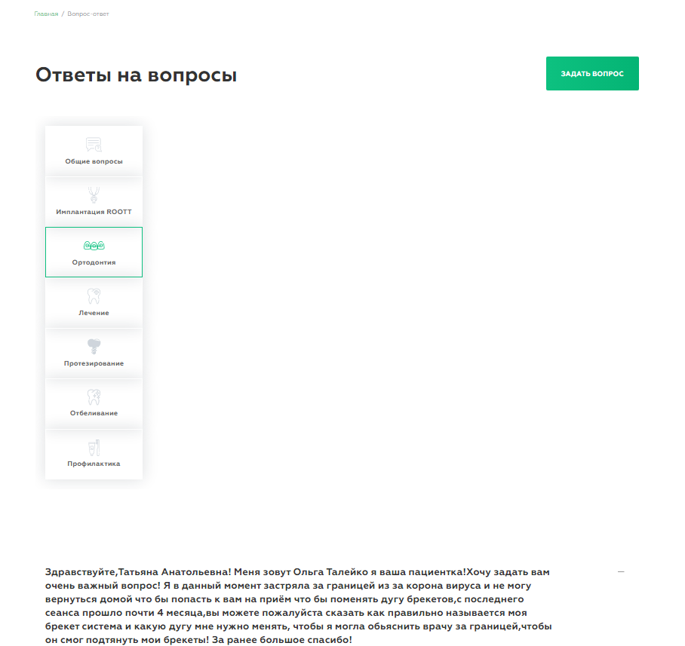

А в мобильной версии вопрос-ответ нет подразделов, только «Общие вопросы»

